Шановні батьки та учні!

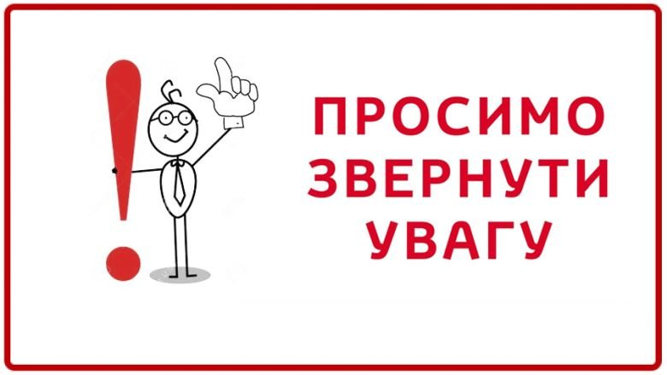

З 25 жовтня 2021 року в ліцеї запроваджено дистанційну форму навчання для здобувачів освіти 8-11 класів

У зв’язку з призупиненням навчання адміністрація ліцею прийняла рішення не переривати навчання під час карантину, а використовувати можливості дистанційної освіти. Адже закрита на карантин школа ще не свідчить про відсутність уроків і необхідних для повноцінного освітнього процесу заходів. Дистанційне навчання, самостійна робота учнів здійснюється завдяки використанню всіх технічних та інформаційних засобів: платформи Classroom, соціальних мереж, засобів он-лайн зв’язку.

Для організації зворотного зв’язку та індивідуальних консультацій учнів з учителями-предметниками в розділі “Дистанційне навчання” подаються посилання на проведення онлайн зв’язку з учителями.

Бажаємо успіхів у дистанційному навчанні!

